05/04/2016


Desenvolvendo o projeto:

o planejamento e o escopo do projeto.

Myrian Moura


2.3 Definindo o escopo

1

05/04/2016


5.3 – DEFINIR O ESCOPO

Processo de desenvolvimento de uma descrição detalhada do projeto e do produto.

- BASE DOCUMENTAL gerada pelo entendimento comum das partes interessadas sobre o que é o escopo do projeto

- Possibilita planejamento detalhado do trabalho requerido

- Direciona o trabalho durante sua execução

- Compõe o baseline para avaliar se as solicitações estão contidas, ou não, no projeto.
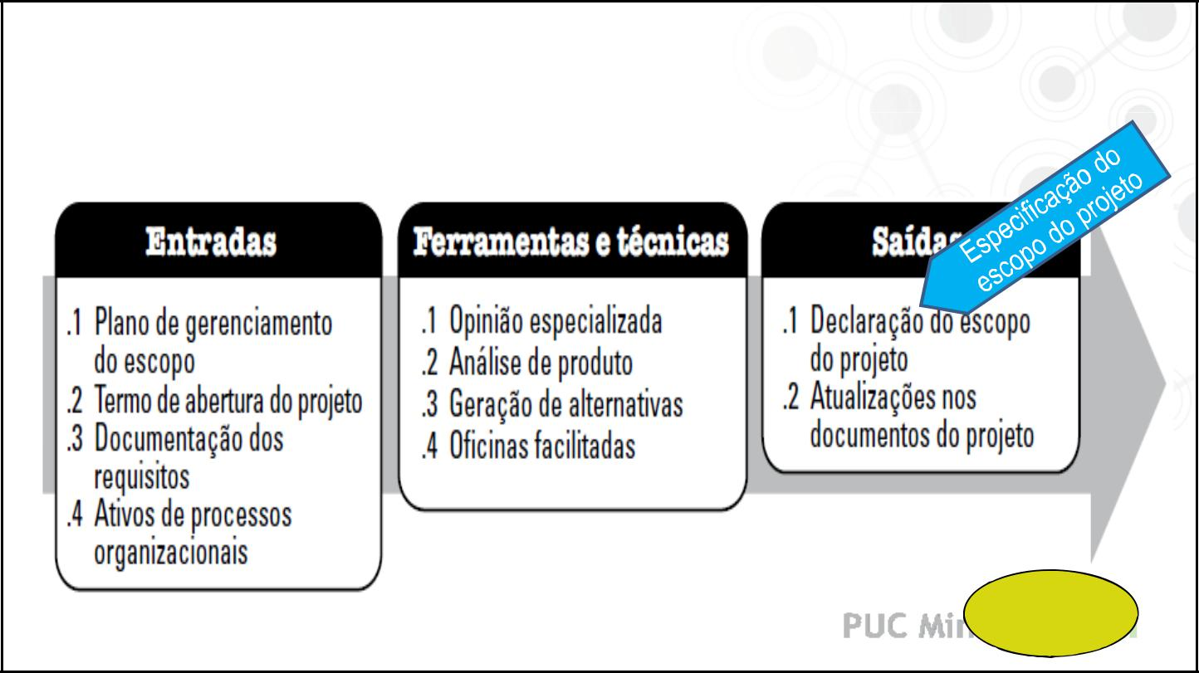

5.3 – DEFINIR O ESCOPO:

Entradas, Ferramentas e Técnicas e Saídas

✓ | ✓
✓
✓
✓ | ✓Elementos presentes em processos
 | anteriores (4.1, 5.1, 5.2)
ESCOPO

2

05/04/2016
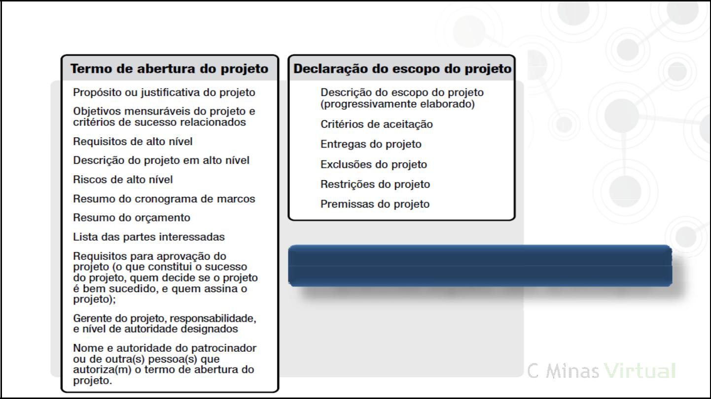

Criando a base documental do projeto

Fonte: PMI, 2012, 3º Ed. p.123

Declaração do Escopo


Conteúdo da declaração do escopo 1/3

1. Sumário Executivo

Informações sobre o contexto, necessidade do negócio e justificativa para realização do projeto.

2. Objetivo(s) do projeto

O que se quer alcançar com os resultados do projeto. Descritos por meio de parâmetros quantificáveis para facilitar a aferição de sucesso. SMART:

3. Descrição do(s) produto (s) ou serviço (s) do projeto

Descreve os produtos entregues pelo projeto, bem como se dará sua criação.

Specific

Measurable

Attainable

Realistic

Time limited

Entregas do projeto: relação, em alto nível ou detalhada, dos produtos a serem criados pelo projeto, atendendo aos requisitos definidos. São:

- Tangíveis e verificáveis, a evidência de conclusão de uma atividade ou pacote de trabalho

- Incluem entregas intermediárias, finais e auxiliares (relatórios, manuais, atualizações, estudos de viabilidade etc)
- Definidas no Plano de Projeto e aceitas no final do projeto ou fase.

3

05/04/2016


Conteúdo da declaração do escopo 2/3

4. Critérios de aceitação do produto

Devem ser devem ser factuais eliminando a subjetividade na sua redação. Estes critérios farão com que, pela ótica do cliente, o projeto seja considerado concluído.

5. Exclusões ou Limites do projeto

Declarar, explicitamente, o que está fora do escopo, ajudando na gestão das expectativas.

6. Ligações com outros projetos

Explicitar interdependência entre os projetos da organização, se houver.

7. Estratégia de condução do projeto

Descrever qual será a estratégia a ser utilizada para a condução do projeto.

8. Responsabilidades dos setores envolvidos

Identificar sobre o que cada setor do projeto é responsável na produção do escopo do projeto; Matriz de Responsabilidades.


Conteúdo da declaração do escopo 3/3

9. Premissas e restrições para o projeto

Normalmente uma lista maior do que a identificada até gerada no TAP.

Observar que Premissas não confirmadas geram impacto no desenvolvimento do projeto.

10. Documentação de Apoio

Relacionar documentação complementar ao projeto.

Aprovação dos principais envolvidos !

- Outras informações, tais como:

Equipe de Planejamento do Projeto: relacionar a equipe de planejamento do projeto, podendo ser colocado, além dos nomes, os setores, telefones e endereços de e-mails dos mesmos.

Verba alocada e custos estimados

Riscos identificados

4

05/04/2016

Projeto Galpão
– Exemplo 2

Declaração do Escopo
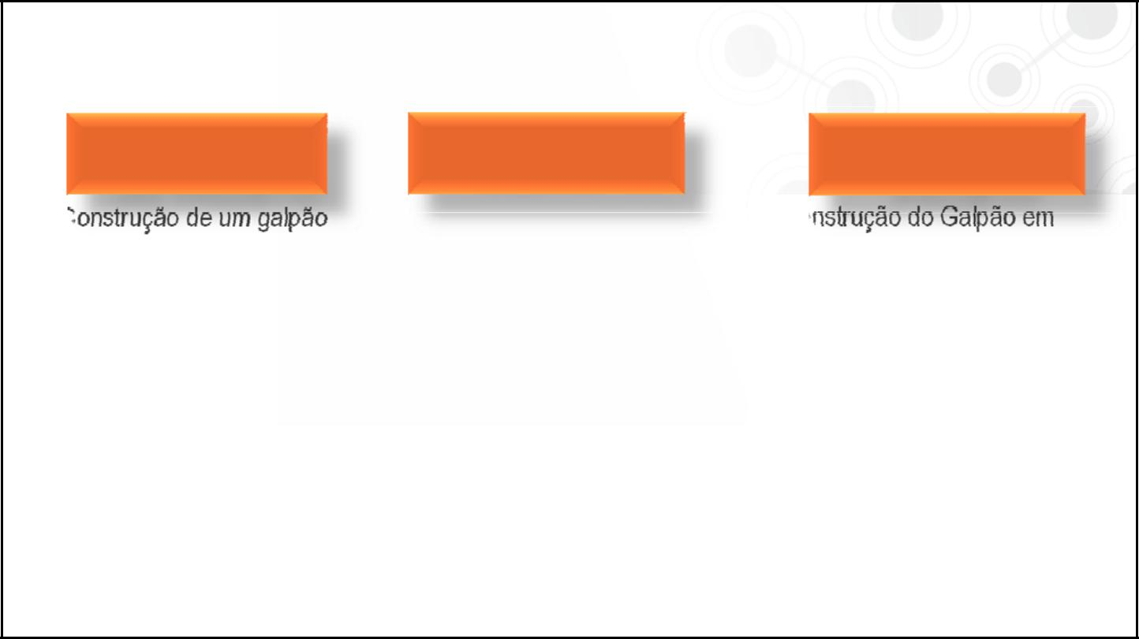

Criando a Base Documental do Projeto Galpão de Apoio – exemplo 1

OBJETIVO

DO PROJETO

Construção de um galpão de apoio operacional para a Construtora Sabiá Ltda com garantia de acesso adequado para equipamentos grandes e suprimentos, em estrutura

metálica com cobertura e piso nivelado para suportar peso, com prazo de conclusão previsto para 10 meses.

REQUISITOS

Construção regular e legalizada

- 40% dos equipamentos e operadores da Construtora dedicados à obra
- ter no mínimo 500 m²
- prever espaço de trabalho para os funcionários a serem nele lotados

e equipamentos, que poderão ter até 4,5m de largura

- respeitar critérios de urbanização e tornar agradável para funcionários
- Relatórios quinzenais de avanço físico-financeiro

ESCOPO DO

PROJETO

estrutura metálica, com cobertura de

telha de alumínio trapezoidal; piso em concreto liso, nivelado a laser, com resistência característica (Fck) de 10 Mpa.

- Portaria com portão eletrônico de 6m de largura e trava eletrônica de segurança
- Escritório com 20m² anexo

- Paisagismo e urbanização

- Projetos, registros e documentação legal da obra

- Plano de Comissionamento

- Gerenciamento do projeto

Nome do Projeto: Galpão de Apoio

Local: Belo Horizonte, Bairro Vale do Jatobá

Gerente do Projeto: Eng. João da Silva Barros

Assunto: Galpão de apoio da construtora no Vale do Jatobá

Justificativa: Ampliação da capacidade de atendimento a clientes industriais

Objetivo: Construção do galpão e toda a infra-estrutura de apoio no máximo em 10 meses.

Características técnicas e operacionais do galpão:

Área de 600 m²

Estrutura metálica com cobertura de telha de alumínio trapezoidal

Piso em concreto liso, nivelado a laser, com resistência característica (Fck) de 10 MPa Escritório de 20m², anexo lateral do galpão

Portaria com portão eletrônico com 6 metros de largura Urbanização e paisagismo.

Principais Entregas:
Gerenciamento do Projeto
Projetos, Registros e Licenças
Fundação
Alvenaria
Estrutura metálica
Acabamento.

5

05/04/2016


Resumo do Plano de Investimento:

Coordenação do projeto R$ 10.000,00

Projetos |  | R$ 10.000,00
Fundação | R$ 35.000,00
Alvenaria |  | R$ 55.000,00
Estrutura metálica |  | R$ 40.000,00
Acabamento |  | R$ 50.000,00
Total | R$ 200.000,00

Responsabilidades específicas:

Gerente do Projeto: Eng. João da Silva Barros

Licenciamento ambiental: Paulo Canarinho

Suprimentos, obras e serviços: José de Oliveira

Projetos civil, mecânico e hidráulico: Eng. Mário Parafuso

Projetos elétricos: Eng. Carlos Luz

Declaração do Escopo Projeto Galpão

– Exemplo

Premissas:

- A elaboração do projeto considera a aquisição da estrutura metálica em, no máximo, 2 meses, com 4 meses para entrega na obra.
- As autorizações legais, inclusive licenças ambientais, serão obtidas em 30 dias.

- 40% dos equipamentos da Construtora estarão com utilização dedicada ao projeto, seguindo o cronograma aprovado.

Eng. João da Silva Barros
Gerente do Projeto Galpão de Apoio

2.4 Criando a EAP

6

05/04/2016


5.4 – CRIAR EAP (Estrutura Analítica do Projeto)

Processo de subdivisão das entregas e do trabalho do projeto em componentes menores e mais facilmente gerenciáveis

- Consolida o entendimento entre as partes sobre as características do produto e atendimento aos requerimentos

- Suporta a definição de todo o trabalho necessário para atingir os objetivos e criar as entregas requisitadas, reduzindo incertezas
- Delimita o trabalho a ser executado, compondo a linha de base para acompanhamento e controle

- Facilita a atribuição de responsabilidades

- Facilita a comunicação com as partes interessadas ao longo do projeto,
auxiliando a gestão de expectativas.
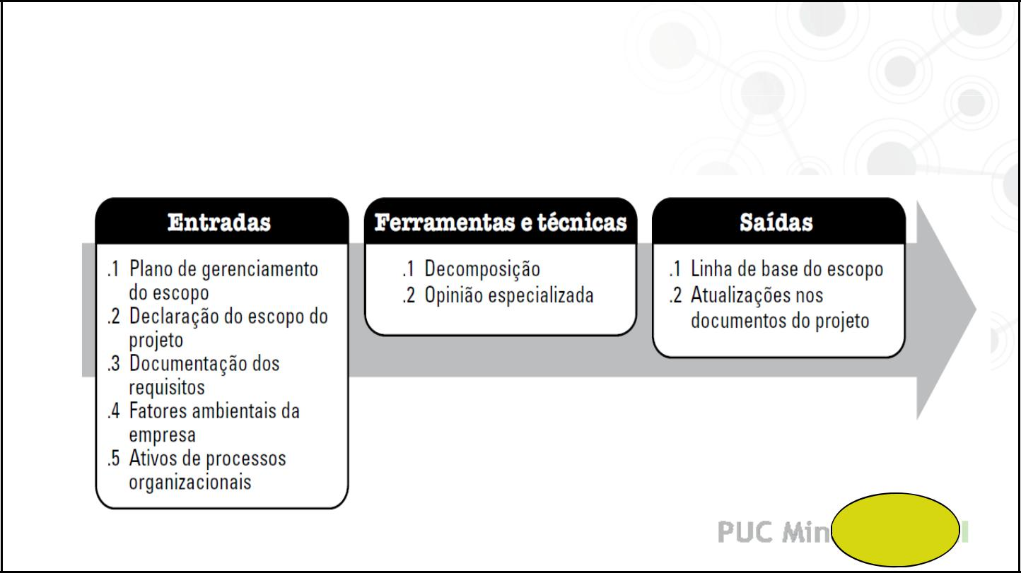

5.4 – CRIAR EAP:

Entradas, Ferramentas e Técnicas e Saídas

✓ | ✓ | ✓
✓ | ✓ | ✓
✓
✓ | Elementos presentes em processos
✓ | ✓anteriores (5.1, 5.2, 5.3)
✓

ESCOPO

7

05/04/2016
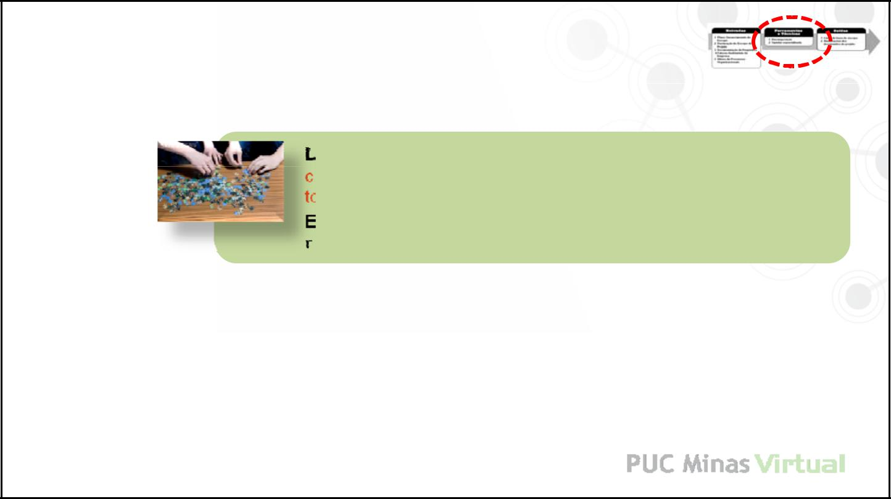

PLANEJAMENTO 5.4 – Ferramentas e Técnicas

DECOMPOSIÇÃO envolve subdividir as entregas do projeto em componentes menores (pacotes de trabalho) de forma a identificar todo e somente o trabalho necessário para a sua criação.

Essa decomposição estruturada de todo o trabalho é representada pela EAP – Estrutura Analítica do Projeto.
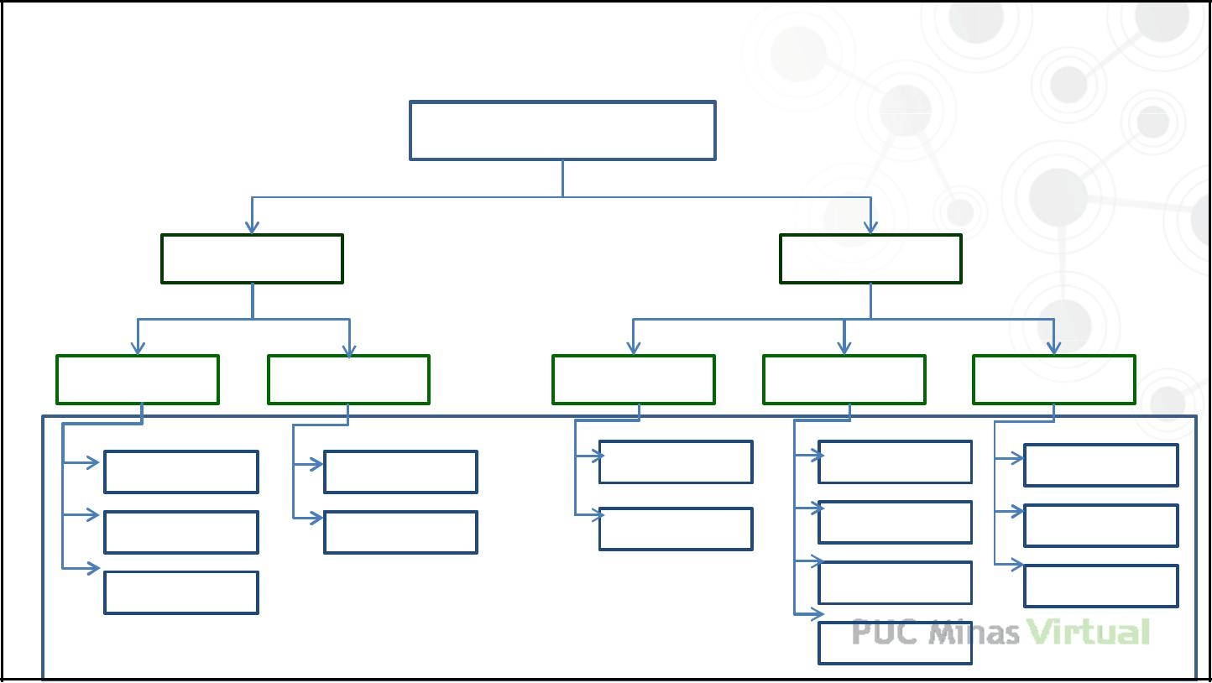

Estrutura Analítica do Projeto

 |  |  |  |  |  |  |  |  |  |  |  | PROJETO
 |  |  |  | FASE |  |  |  |  |  |  |  |  |  |  |  |  |  |  | FASE
 | SUBFASE |  |  |  |  |  | SUBFASE |  |  |  |  |  | SUBFASE |  |  |  |  | SUBFASE |  |  |  | SUBFASE
 |  | PACOTE |  |  |  |  |  |  | PACOTE |  |  |  |  | PACOTE |  |  |  |  | PACOTE |  |  |  | PACOTE
 |  | PACOTE |  |  |  |  |  |  | PACOTE |  |  |  |  | PACOTE |  |  |  |  | PACOTE |  |  |  | PACOTE
 |  | PACOTE |  |  |  |  |  |  |  |  |  |  |  |  |  |  |  |  | PACOTE |  |  |  | PACOTE
 |  |  |  |  |  |  | Contém 100% trabalho do projeto !
 |  |  |  |  |  |  |  |  |  |  |  |  |  |  |  |  |  |  | PACOTE

8

05/04/2016
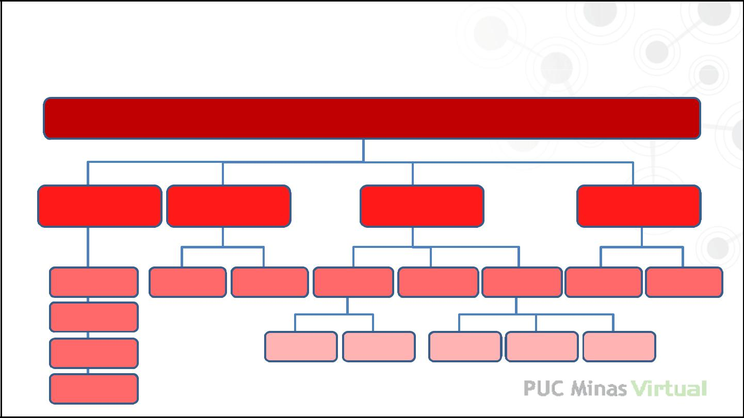

Construção da EAP: decomposição

Pintura da Sala

Gestão do | Materiais |  | Pintura |  |  | Limpeza
Projeto |  |  |  |  |  | Limpeza
Orçamento | Tintas | Utensílios Preparação |  | Grandes | Pequenas | Alvenaria Materiais
Orçamento | Tintas |  |  | áreas | áreas | Alvenaria Materiais
Contrato
Controle Cor |  | Móveis | Parede | Portas | Janelas Marcos

Fechamento
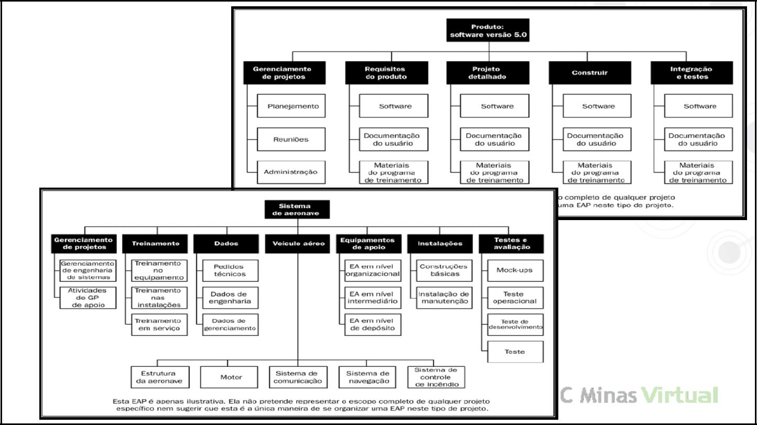

Usando as fases do ciclo de vida do projeto como o primeiro nível de decomposição e as principais entregas a partir do segundo nível:

Usando
abordagens
mistas na geração

dos ramos da EAP: ENTREGAS PRINCIPAIS por produto x serviço

9

05/04/2016


2.5 Consolidando a EAP e

seu dicionário

EAP: hierarquia orientada a ENTREGAS

- De cima para baixo, componentes menores que são

GERENCIÁVEIS, atribuem autoridade e responsabilidade específicas Cada entrega = único responsável

INDEPENDENTES ou com um mínimo de conexão Nenhuma redundância ou duplicidade

INTEGRÁVEIS geram um produto intermediário ou final do escopo definido MENSURÁVEIS em termos de seu progresso e conclusão

Necessariamente permitem a geração de estimativas de recursos (tempo, custos, materiais, competências).

- Componentes diferentes, detalhamento diferente

- Menor nível da EAP é o pacote de trabalho

- Contém 100% das entregas do projeto (o que será feito/ substantivo), não atividades (como será feito/ verbo no infinitivo).

10

05/04/2016
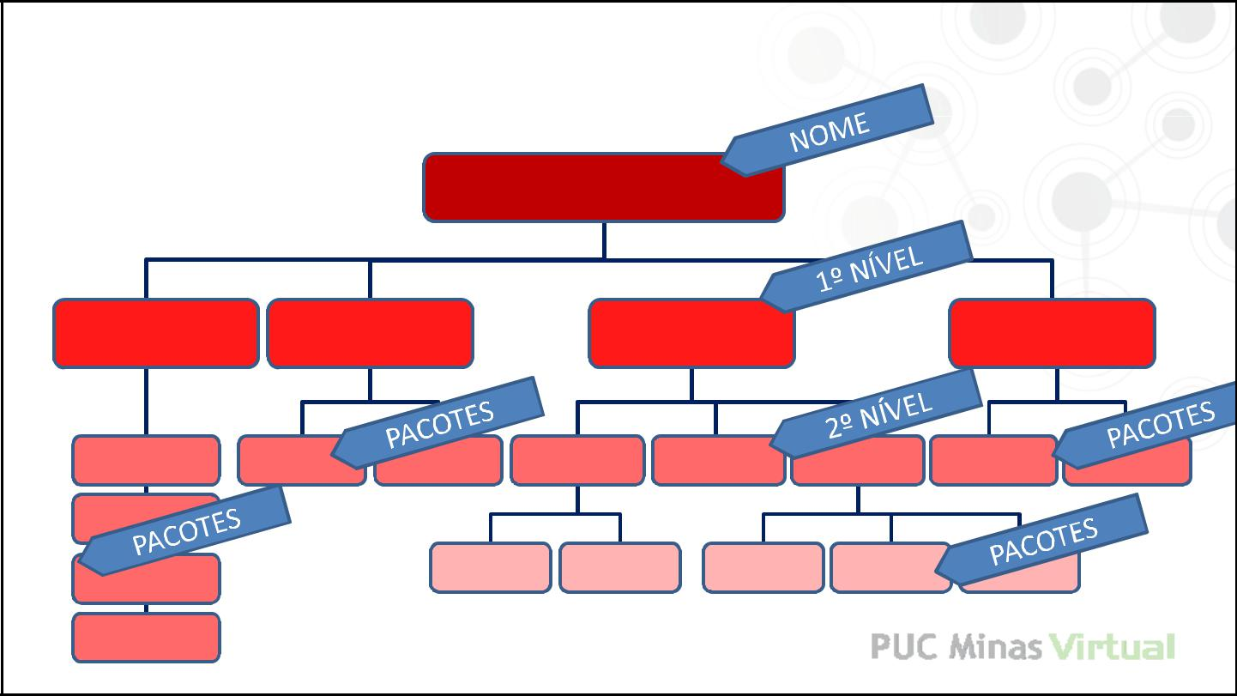

Recapitulando, a construção da EAP:

Pintura da Sala

Gestão Projeto | Materiais |  | Pintura |  |  | Limpeza
Orçamento | Tintas | Preparação |  | Grandes | Pequenas | Alvenaria
Orçamento | Tintas |  |  | áreas | áreas | Alvenaria
Contrato
Controle Cor |  | Móveis | Parede | Portas | Janelas | Marcos

Fechamento
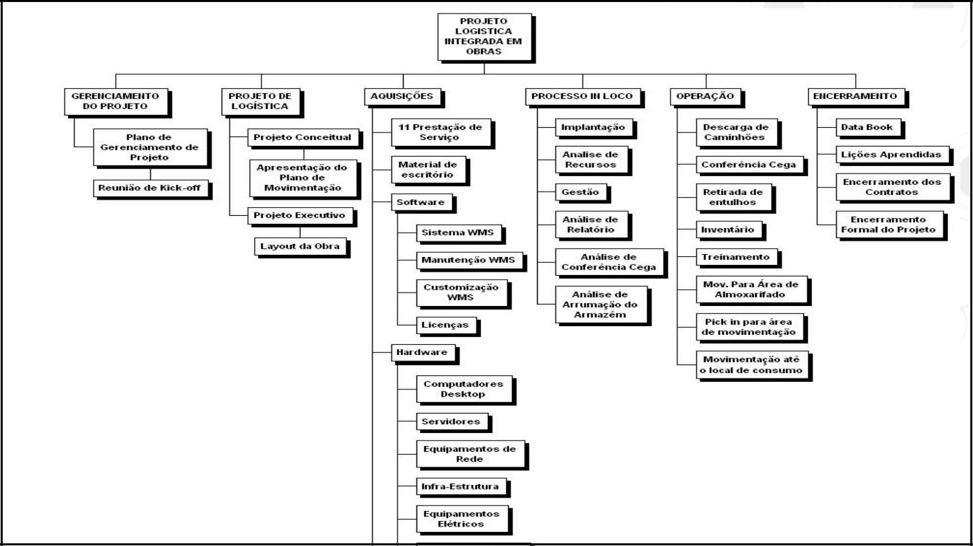

1.0 2.0 3.0 4.0 5.0 6.0

1.1

1.2

EAP –

Exemplo 2

11

05/04/2016
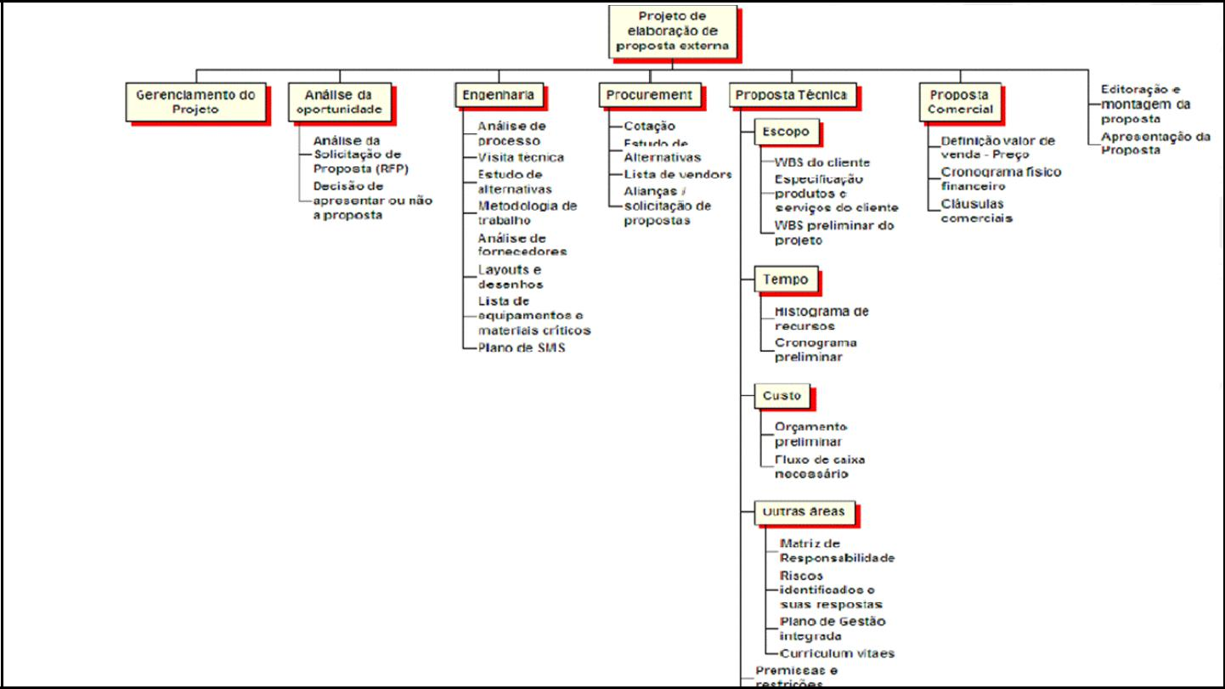

EAP –

Exemplo 3
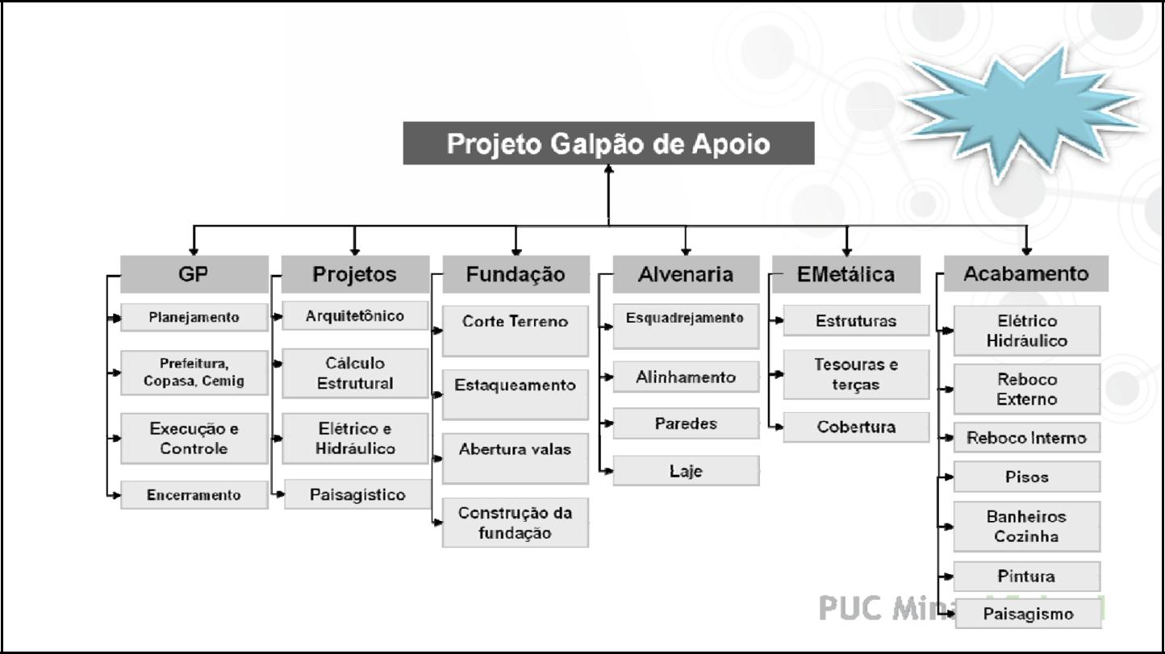

EAP ÁRVORE – Exemplo Galpão de Apoio
Visão árvore

12

05/04/2016
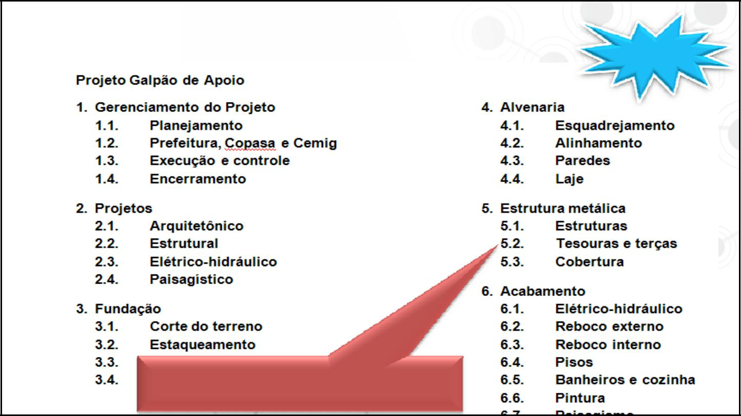

EAP TEXTUAL – Exemplo Galpão de Apoio _{Visão Lista}

Identada

- possível estimar custo e duração por elemento ? Cada elemento possui 1 responsável ?
Uma nova quebra já identifica uma ação ?
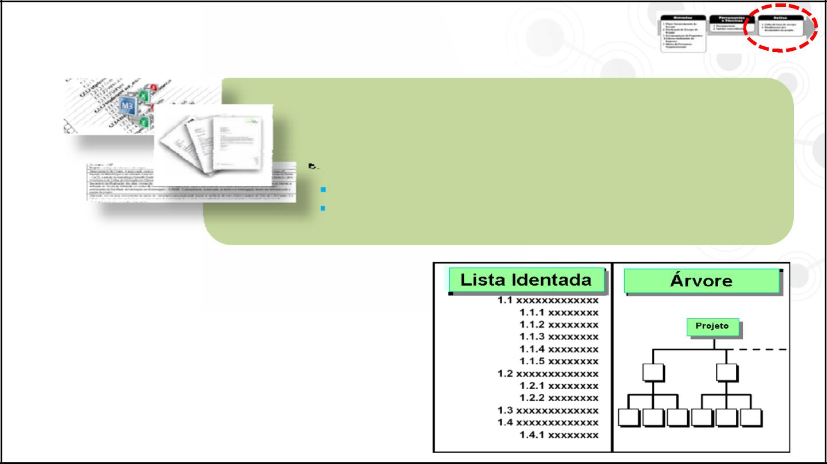

PLANEJAMENTO 5.4 – Saídas

BASELINE OU LINHA DE BASE DO ESCOPO

Autoriza formalmente um projeto ou uma fase e a documentação dos requisitos iniciais que satisfaçam as necessidades e expectativas das partes interessadas.

- ESPECIFICAÇÃO DO ESCOPO DO PROJETO

- EAP

- DICIONÁRIO DA EAP



13

05/04/2016
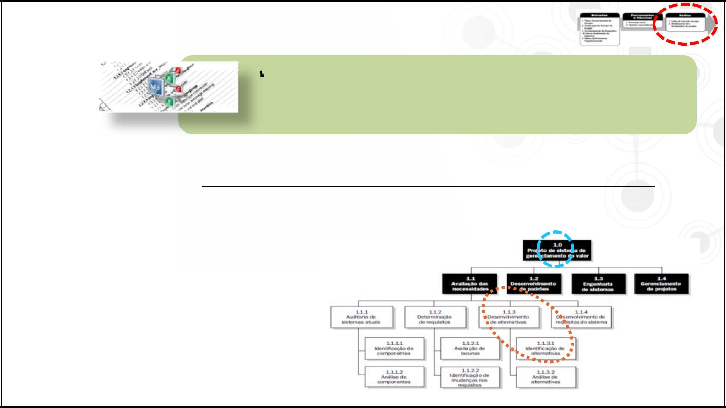

PLANEJAMENTO 5.4 – Saídas

EAP

Decomposição hierárquica orientada ao trabalho necessário para atingir o objetivo do projeto e entregas requisitadas, onde cada nível descendente representa gradualmente maior detalhamento.

Se não está contido na EAP, está fora do Escopo.

- finalizada pela definição de contas de controle para os pacotes de trabalho e por um identificador exclusivo de um código de contas, que permite uma sumarização hierárquica de custos, cronograma e informações de recursos.

Conta de controle é um ponto de controle do

gerenciamento, selecionados na EAP,
integrando escopo, tempo e custo para permitir uma medição de desempenho. Cada pacote tem somente uma conta,

mas uma conta pode ter mais de um pacote de trabalho.
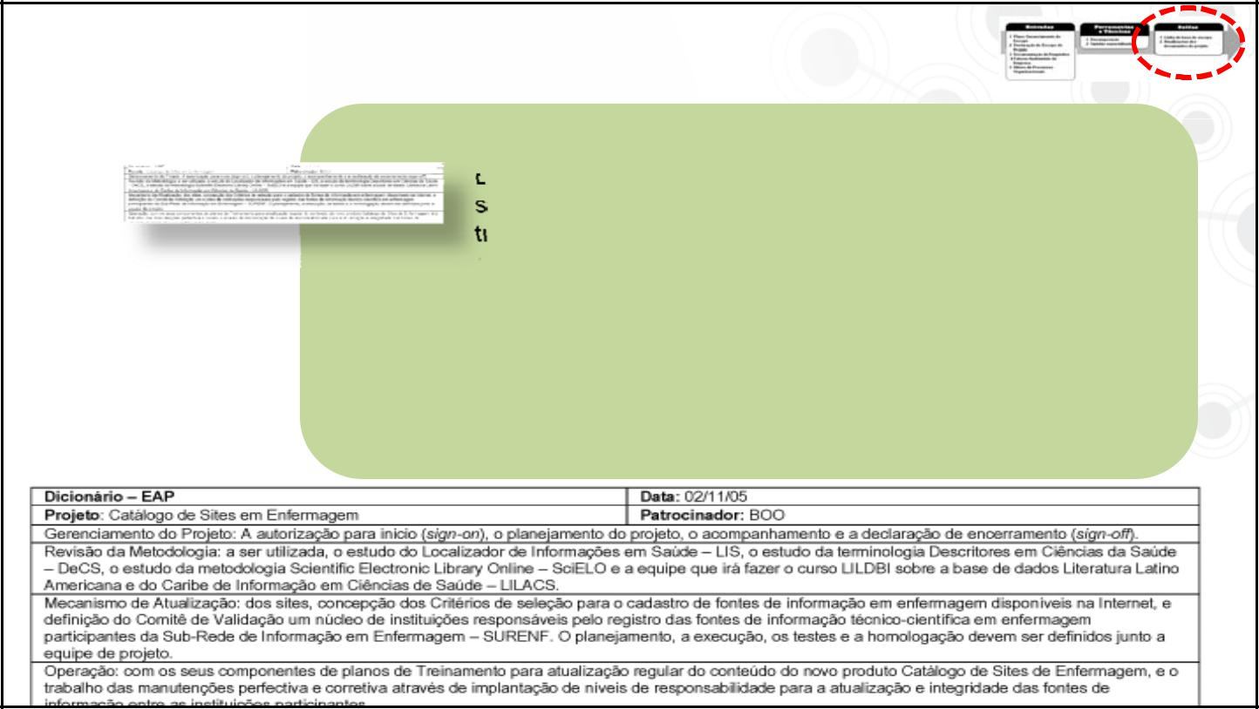

PLANEJAMENTO 5.4 – Saídas

DICIONÁRIO DA EAP

Documento gerado no processo de elaboração da EAP que a suporta, detalhando seus componentes, inclusive pacotes de trabalho e contas de controle. “Manual de Instruções” do pacote
de trabalho, pode conter informações tais como:

- Código de identificador da conta

- Descrição do trabalho

- Referências técnicas

- Recursos necessários

- Estimativas de custos

- Critérios de aceitação

- Relação de marcos do cronograma

- Responsável pela execução (pessoa ou organização)

- Informações de contrato, entre outras.

14

05/04/2016


Projeto Evento PUC

- Exemplo de Dicionário de EAP

 | Projeto Evento Comemorativo PUC 2014
 | Elaborado por: Maria Teresa Jardim / |  |  |  |  | Versão:
 | Festas Fabulosas Ltda |  |  |  |  | 2.0
 | IDENTIFICADOR EAP |  |  | PACOTE DE TRABALHO / RESPONSÁVEL
 | 4.1.1 |  |  | Bebidas Alcoólicas
 | DESCRIÇÃO | CRITÉRIO |  | DE ACEITAÇÃO | ESTIMATIVA CUSTO & TEMPO |  |  | ESTIMATIVA RECURSOS
 | • Cerveja Skoll | • Respeito a marca escolhida; |  |  | • Cervejas: 6 garrafas/homem e 3 |  |  | • Freezer / energia
 | ou Bohemia | • | Check da quantidade; |  | /mulher convidados |  |  | elétrica
 | • Vinho | • | Servido nos vasilhames |  | ((150*6=900)+(150*3=450)=1350 |  |  | • Copos e taças serão
 | espumante |  | definidos; |  | garrafas ou 56,25 engradados; 60 |  |  | fornecidos pelo
 | nacional | • Cerveja mantida em freezer a ‐ |  |  | caixas de cerveja. Donde: |  |  | Buffet
 |  |  |  |  | (56*24*R$1,40) = R$1.881,60.
 |  |  | 2º, armazenada pelo menos 2
 |  |  |  |  | • Vinhos: 1 garrafa por 2 convidadas
 |  |  | horas antes do evento
 |  |  |  |  | (150/2=75 garrafas), sendo
 |  | • Vinho mantido em freezer a 17º
 |  |  |  |  | 75*R$19,00 = R$1.425,00.
 |  |  | armazenado pelo menos 2 horas
 |  |  |  |  | • Frete sem custo
 |  |  | antes do evento |  | • 1 dia (compra e armazenamento)
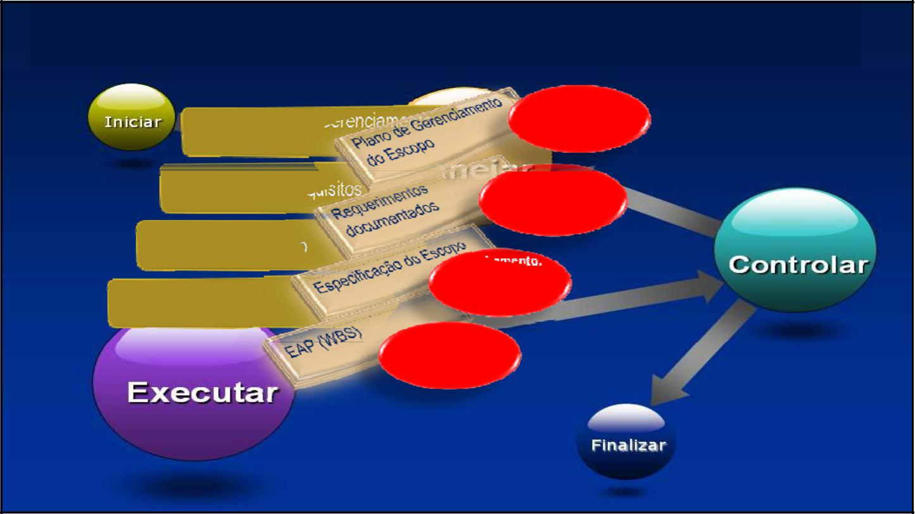

Escopo no planejamento do projeto

5.1 – Planejar o Gerenciamento | Organização,
5.1 – Planejar o Gerenciamento | orientação e
do Escopo | instruções
5.2 – Coletar os requisitos | Entendimento
 | e validação
5.3 – Definir o escopo | Detalhamento,
 | Entendimento
5.4 – Criar a EAP | Comum e
5.4 – Criar a EAP | Aprovação

Acuracidade e

Estruturação do

Trabalho

15

